

MP519型氟离子浓度计

使用说明书

上海三信仪表厂

MP500系列电化学仪表

- 多参数测量仪
MP551型pH/mV/离子浓度/电导率/溶解氧测量仪
- 双参数测量仪
1. MP521型实验室pH/电导率仪( pH：±0.01 pH；电导率：±1.0% FS )
2. MP522型精密pH/电导率仪( pH：±0.002 pH；电导率：±0.5% FS )
3. MP523型pH/离子浓度测量仪
4. MP525型pH/溶解氧测量仪
5. MP526型电导率/溶解氧测量仪
- 单参数测量仪
1. MP511型实验室pH计（±0.01 pH）
2. MP512型精密pH计（±0.002 pH）
3. MP513型实验室电导率仪（±1.0% FS）
4. MP515型精密电导率仪（±0.5% FS）
5. MP516型溶解氧测量仪
6.MP517型钠离子浓度计
7. MP518型钙离子浓度计
8. MP519型氟离子浓度计

目 录
1. 概述 ------------------------------------------------------------------------------
3
4
5
5
6
7
8
8
9
9
10
11
12
13
16
16
17
17
17
17
18
18
19
20
2. 技术参数 ------------------------------------------------------------------------
3. 仪器说明 ------------------------------------------------------------------------
3.1. LCD显示 -----------------------------------------------------------------
3.2. 操作键 -----------------------------------------------------------------------
3.3. 测量信息的储存、回显和清除 -----------------------------------------
3.4. RS232通讯 ----------------------------------------------------------------
3.5. 插座 --------------------------------------------------------------------------
4. 氟离子浓度测量 ---------------------------------------------------------------
4.1. 准备工作 --------------------------------------------------------------------
4.2. 电极校准 --------------------------------------------------------------------
4.3. 溶液测试 --------------------------------------------------------------------
4.4. 注意事项 --------------------------------------------------------------------
4.5. 参数设置 --------------------------------------------------------------------
5. mV测量 ------------------------------------------------------------------------
5.1. 溶液测试 --------------------------------------------------------------------
5.2. 参数设置 --------------------------------------------------------------------
6. 901型智能搅拌器使用说明 ------------------------------------------------
6.1. 技术规格 --------------------------------------------------------------------
6.2. 功能特点 --------------------------------------------------------------------
6.3. 使用方法 --------------------------------------------------------------------
6.4. 注意事项 --------------------------------------------------------------------
7. 仪器成套性 ---------------------------------------------------------------------
8. 仪器保证事项 ------------------------------------------------------------------
附录：氟离子校正溶液的制备

1. 概述：

感谢您购买和使用 MP519型氟离子浓度计（以下简称仪器）。
在您使用此仪器前，请仔细阅读使用说明书，以帮助您正确使用和维护。基于不断改良仪器性能之宗旨，本厂保留在不预先通知的情况下对本说明书内容及配件进行更改的权利。
本仪器是先进的电子技术、传感器技术和软件设计的完美结合, 是性价比最优的实验室氟离子浓度分析仪器, 广泛应用于饮用水、地面水、海水、生活污水和工业废水中氟化物的测试分析，以及矿物材料、有机材料和生物材料中氟的测定。
本仪器内置微处理器芯片、外型美观、使用方便，具有下列显著特点：
  - 符合国际规范的GLP要求，具有自动校准、自动温度补偿、数据储存、定时测量 、时钟显示、RS232输出、功能设置等智能化功能。
  - 采用数字滤波和滑差技术，智能改善仪表的响应速度和测量数据的准确性，测量值稳定时显示“ ”图标。

  - 二点氟离子浓度校正溶液校准，直接测出样品的氟离子浓度；同时可以通过MP519通讯软件在电脑上使用标准添加法测量模式。
  - 仪器电路板采用SMT贴片工艺，提高了产品加工的可靠性。
  - 仪器带有唯一的产品序列号。
  - 仪器符合IP54防尘防溅等级，所有插口都有硅胶帽密封保护。

2. 技术参数：

2.1. 氟离子：
测量范围 | 电计：（0.00~9.00）pF；配套：（1.00~6.00）pF
显示单位 | pF、mol/L、mg/L、ppm
准确度 | ± 0.01 pF
输入电流 | ≤2×10⁻¹² A
输入阻抗 | ≥1×10¹² Ω
稳定性 | ±0.01 pF/3h
温度补偿范围 | （0 ~ 50）℃（自动或手动）
2.2. mV:
测量范围 | -1999.9mV ~ 0 ~ 1999.9mV
分辨率 | 0.1mV
准确度 | ±0.1% FS
2.3. 温度：
测量范围 | -10℃~ 110℃
分辨率 | 0.1℃
准确度 | （5~ 60）℃范围：±0.5℃ 其余范围：±1.0℃
2.4. 其他技术参数：
数据储存 | 600组
储存内容 | 测量值编号、测量值、温度值、ATC或MTC状态、测量日期、测量时间
电源 | DC9V/300mA
通讯接口 | RS232
尺寸和重量 | 160 x 190 x 70mm/880g
质量和安全认证 | CMC和CE
2.5. 工作条件：
环境温度 | （5 ~ 35 ）℃
环境湿度 | ≤85%
IP等级 | IP54 防尘防溅
3. 仪器说明：

3.1. LCD显示：
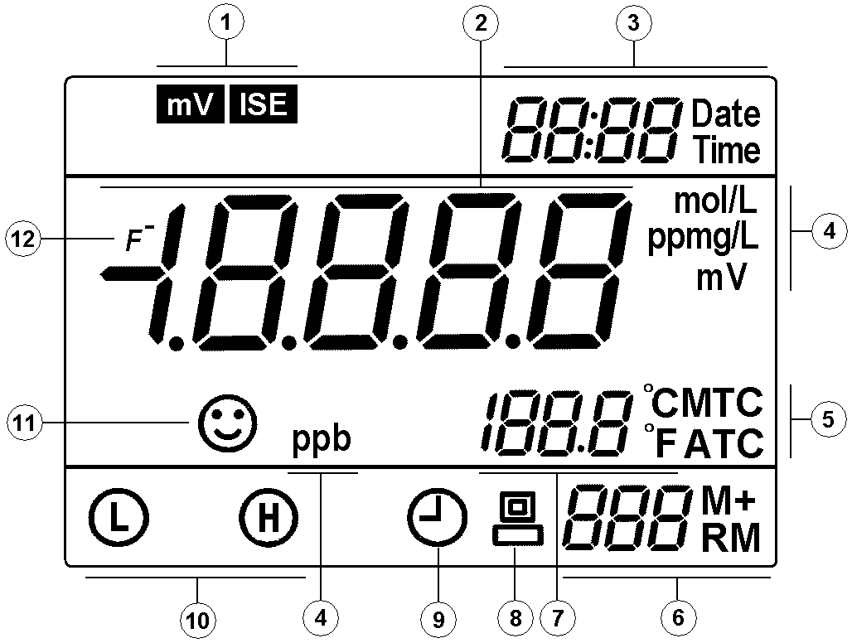

① —— 参数模式图标
② —— 测量值
③ —— 时间与日期
④ —— 测量单位
⑤ —— 温度补偿状态图标：ATC — 自动温度补偿
MTC — 手动温度补偿
⑥ —— 测量值储存及回显的编号和图标。M+ — 测量值储存图标；RM — 测量值回显图标；左边数字表示编号。
⑦ —— 温度测量值及单位
⑧ —— RS232通讯图标，此图标显示时，表示仪器与电脑已连接。
⑨ —— 定时测量图标
⑩ —— 电极校准指示图标
—— 测量值稳定图标


—— 氟离子符号

3.2. 操作键：
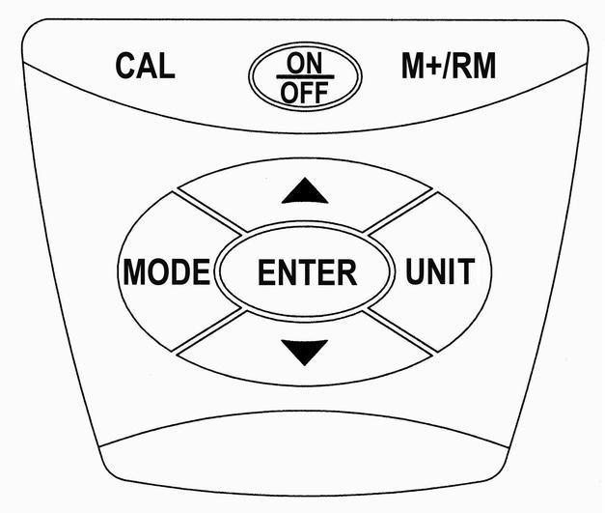

仪器共有8个操作键
3.2.1. < > — 开关键
ON
OFF
3.2.2. < CAL > — 校准键，按键进入仪器校准模式。
3.2.3. < MODE > — 功能键
(a) 短按（按键时间<1.5s）切换测量参数，依次显示 和 。


(b) 长按（按键时间>2 s）进入参数设置模式P1, 然后再短按, 依次显示 P2 , P3 ……
3.2.4. < UNIT > — 单位键，在 模式时，按键依次改变单位符号：pF→mol/L→mg/L→ppm；在参数设置状态时，按键选择参数修改位置。
说明：切换单位后，下次开机时将显示该单位符号。
3.2.5. < ENTER > — 进入键,在校准状态或参数设置状态时按键表示确认，按键后仪器进入测量状态。
3.2.6. < ▲ >和< ▼ > — 增加键和减少键。
在MTC状态时，按键增加或减少温度值，短按一次改变0.1℃，长按时温度快速改变；在参数设置状态时，按键改变数字或ON/OFF状态。
3.2.7. < M+/RM > — 储存和回显的复合键，短按（按键时间<1.5 s）储存测量数据，长按（按键时间>2 s），回显储存的测量数据。
3.3. 测量信息的储存、回显和清除：
3.3.1. 储存测量信息：
（a） 在测量模式下，当测量值已稳定，显示“ ” 图标时，短按<M+/RM>键，LCD将显示“M+”图标和储存编号，同时将测量值信息（包括时间、日期、编号、测量值、测量单位、温度值、温度补偿状态等内容）全部储存。仪器在氟离子浓度和mV二种测量模式中可分别储存300组测量信息，总计可以储存600组。
（b） 当设置定时测量功能时，LCD将显示“ ”图标，同时仪器将按照所设定的时间，定时测量并储存测量信息；

3.3.2. 回显测量信息：
- 在测量模式下，长按< M+/RM >键，仪器将回显最后一组储存的信息，LCD右下角显示储存编号和“RM”图标，以及完整的测量信息；测量时间和日期在右上角交替显示。短按< ▼ >或< ▲ >键，仪器将依次回显所有的测量信息，长按< ▼ >或< ▲ >键，可快速查询其他编号的测量信息；
- 在回显模式下(LCD右下角有“RM”图标和储存编号），按< ENTER >键将返回测量模式。
3.3.3. 清除储存的测量信息：
在回显模式下，长按< M+/RM >键5 s，LCD显示“ ”符号2 s，表示内存已清除，然后返回测量模式。

3.4. RS232通讯：
3.4.1. 本仪器使用MP519通讯软件，可实现RS232通讯功能，本应用软件对计算机的要求是：能稳定运行Windows XP操作系统的个人电脑（已安装好Microsoft Excel 2000或更高级别的版本），根据分辨率选择不同的设置（1280×1024或1280×800），按提示安装好MP519通讯软件。打开MP519通讯软件并连接仪器，LCD将显示RS232通讯图标“ ”，同时仪器储存的所有测量信息均上传给计算机，包括测量值、测量单位、温度值、温度补偿状态（ATC或MTC），以及最后一次的校准信息（校准时间、日期和溶液）。

3.4.2. 当仪器与计算机连接后，再按 < M+/RM > 键，或设置定时测量功能，测量信息均通过RS232上传给计算机，不会储存在仪器中，计算界面还会显示测量值与时间的变化曲线图。
3.4.3. 所有对测量信息的分析、统计、打印等功能，通过计算机界面上的“导出”按键，均可在“Microsoft Excel”文档中进行操作。
3.5. 插座：
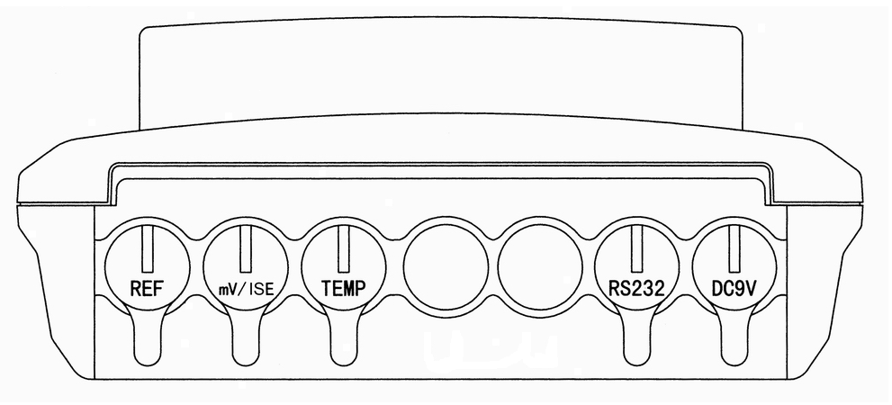

3.5.1. REF — 参比电极插座
3.5.2. mV/ISE — 氟离子选择电极的插座（BNC插座）
3.5.3. TEMP — 温度电极插座（RCA话筒插座）
3.5.4. REF — 参比电极插座
3.5.5. mV/ISE — 氟离子选择电极的插座（BNC插座）
3.5.6. TEMP — 温度电极插座（RCA话筒插座）
3.5.7. RS232 — RS232通讯接口插座
3.5.8. DC9V — DC9V电源插座，Ф2.5，内“+”外“-”。

4. 氟离子浓度测量：

4.1.准备工作：
4.1.1. 接入电源,按< >键开机；
ON
OFF
4.1.2. 安装电极架并适当调试，将901型搅拌器通电备用；
4.1.3. 电极活化：将F502氟离子选择电极在pF3.00校正溶液中浸泡1小时以上；
4.1.4. 将活化后的氟离子选择电极、6211-M型参比电极和MP500型温度电极装在电极架上并接入仪器；
注意：6211型参比电极的内外参比溶液均是3.5 mol/L KCl。
4.1.5. 按< UNIT >键选择单位：pF，mol/L，mg/L或 ppm；
注意：(a) 当选择mol/L单位时，LCD显示模式如图（4-1）所示，测量值采用组合形式表示，右上角“ ”表示10⁻³，完整的测量值读数应为1.00×10⁻³mol/L；

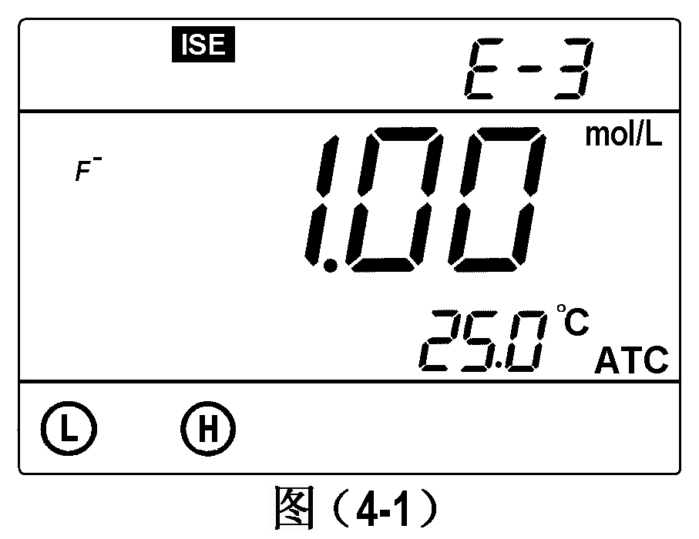
(b) 当选择pF、ppm或mg/L单位时，测量值是主显示区的显示值， 如图（4-2）所示，测量值是19.00 ppm；
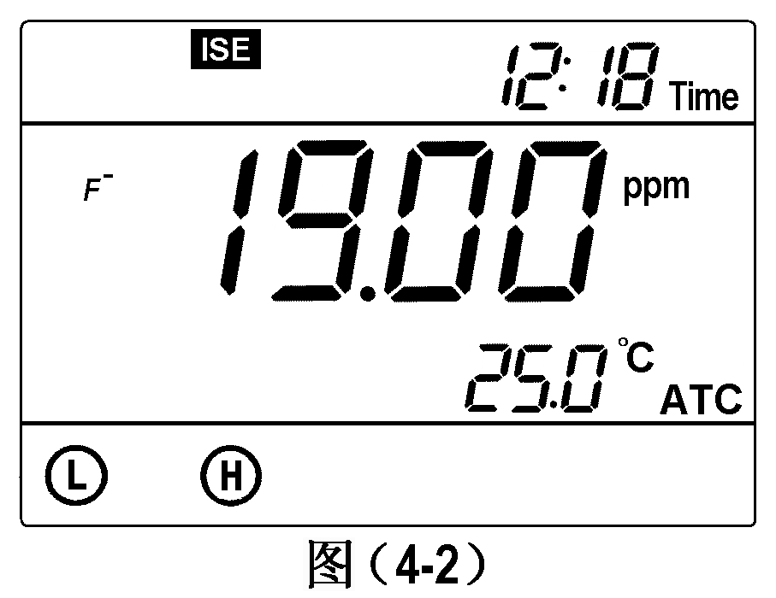
(c) 当选择pF单位时，在LCD界面上没有符号显示。 如图（4-3）所示，显示值是pF3.00。
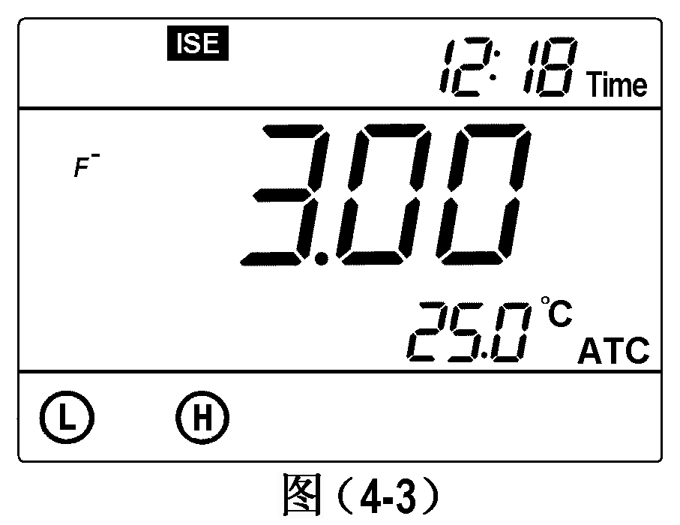
4.1.6. 仪器出厂设置的二个校正溶液是：C1=pF 5.00，C2=pF 3.00, 此时可以直接进行电极校准；如果选用其他的校正溶液，需要先在参数设置P1中进行设置(详见P13第4.5.2.条), 然后再进行电极校准。
4.1.7. 仪器配置二瓶 pF 1.00的校正溶液，用户可按测试要求稀释成二种不同浓度的校正溶液，但必须符合浓度C1<C2的校准顺序，即C1浓度低，C2浓度高。
4.2. 电极校准：
以C1= pF 5.00，C2= pF 3.00为例。
4.2.1. 取二只烧杯，加入pF 5.00和pF 3.00校正溶液各100ml，加入搅拌珠各一颗，并在烧杯中加入离子强度调节剂（TISAB）100mL， 再将pF 5.00溶液的烧杯放在901型搅拌器上。
4.2.2. 按< UNIT >键选择单位pF (注：无单位显示即为pF单位)；
4.2.3. 按< CAL >键仪器进入校准模式，LCD显示“ ”和闪烁的“ ”，提示进入第一点校准，校正溶液是 pF 5.00，见图（4-4）；


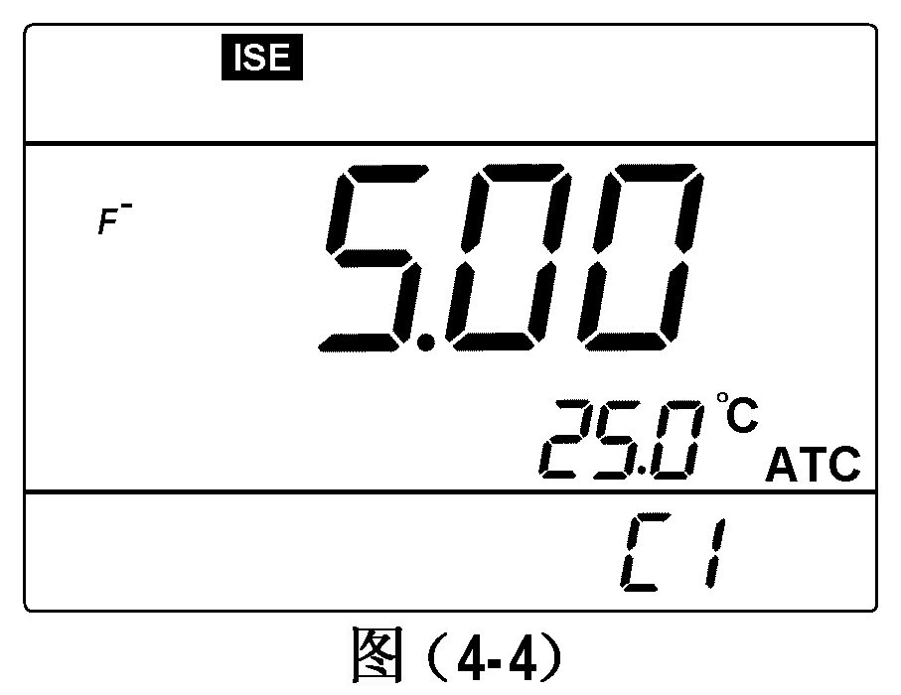
4.2.4. 将电极（氟离子电极+参比电极 +温度电极）用纯水冲洗干净并吸干，浸入C1校正溶液中，按901型搅拌器的< RPM >键缓慢搅拌，等待1~2min出现“ ”图标后，再按< CAL >键，LCD显示闪烁的“ ”，几秒钟后校准结束，LCD显示“ ”和闪烁的“ ”，提示进入第二点校准，校正溶液是 pF 3.00，见图（4-5）；
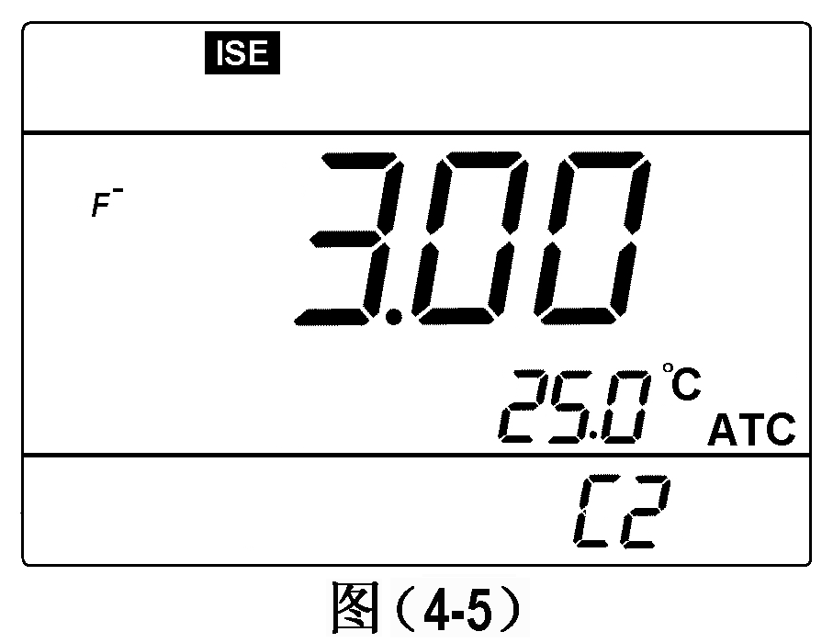
4.2.5. 将电极（氟离子电极+参比电极 +温度电极）用纯水冲洗干净并吸干，浸入C2校正溶液中，按901型搅拌器的< RPM >键缓慢搅拌，等待1~2min出现“ ”图标后，再按< CAL >键，LCD显示闪烁的“ ”，几秒钟后校准结束返回测量模式，显示稳定的测量值和二个校准指示图标“ ”。






注意：( a ) 当进入校准状态后，仪器只显示校正溶液的数值，不显示测量值。但此时按< UNIT >键，可进入mV模式，显示实际测量的mV值，用户可以根据mV值判断测量值是否稳定，在mV模式下，也可以完成校准程序。
( b ) 也可以任意选择其他单位如mol/L, mg/L或ppm进行校准。
4.3. 溶液测试：
4.3.1. 将被测溶液100mL倒入烧杯中，加入搅拌珠，并在溶液中加入离子强度调节剂（TISAB）100mL 。
4.3.2. 将电极（氟离子电极+参比电极 +温度电极）用纯水冲洗干净并吸干后，浸入测试溶液中，按901型搅拌器的< RPM >键缓慢搅拌，出现“ ”图标后读数，即为溶液的氟离子浓度值；
4.3.3. 按< UNIT >键可依次显示其它单位的氟离子浓度值；
4.4. 注意事项：
4.4.1. 校准和测试时，对校正溶液和离子强度调节剂（TISAB），以及测试溶 液和离子强度调节剂（TISAB），必须使用移液管或容量瓶，按1：1 体积比精确混合，不能使用烧杯或量筒，否则会有较大的测量误差。
4.4.2. 校准和测试时，请注意搅拌速度要一致并不宜太快。901型搅拌器具有设置和储存转速的功能（详见P18第6.3.3.条），搅拌器出厂时已设置好合适的转速，使用时只要按< RPM >键即可。用户也可以重新设置。
4.4.3. 仪器对氟离子校正溶液没有识别能力，因此校准时必须按照LCD上显示的“C1”或“C2”符号将电极浸入正确的校正溶液中。否则会出现很大的误差甚至无法使用。
4.4.4. 氟离子校正溶液没有缓冲性，容易受沾污，尤其是浓度低的溶液，因此校正溶液的配制和使用要非常仔细，要十分注意清洁，防止沾污。同时要严格防止容器污染。
4.4.5. 校准和测试过程中，如果溶液是由稀到浓（浓度相差10倍以上），电极使用时一般无需清洗，只要将溶液甩干或吸干就可以了。如果溶液是由浓到稀，电极要用纯水反复冲洗干净，否则会影响准确度，必要时应测试检查电极在纯水中的空白电位。同时稀溶液和浓溶液的容器要分开，不能混淆使用。
4.4.6. 高精度测试时，校准和测试应在相同温度下进行，一般精度测试（≤±0.1pF）时，校正溶液和测试溶液的温度不宜相差太大，一般不超过±10℃。
4.4.7. 如果测试溶液较多并且浓度相差较大时，建议使用二支氟电极，以减少测量误差。
4.4.8. 氟离子校正溶液建议保存在聚乙烯塑料瓶中，对测试过程中使用的容量瓶、移液管等玻璃器皿应及时清洗。
4.4.9. 氟电极老化后，可用细软的绒布沾牙膏擦拭氟晶体表面，然后用纯水清洗干净，在pF 3.00的校正溶液中浸泡活化数小时，洗净后干放保存。
4.5. 参数设置：
4.5.1. 氟离子浓度参数设置一览表（表（4-1））
表（4-1）
提示符 | 参数设置项目 | 代码 | 参数
P1 | 校正溶液设置 |  | C1和C2
P2 | 定时测量时间设置 |  | （0 ~ 99）min
P3 | 温度单位设置 |  | ℃ ℉
P4 | 日期设置 | Date | 月 日 年
P5 | 时间设置 | Time | 时 分
P6 | 恢复出厂设置 |  | OFF-On (关闭-设置)
4.5.2. 校正溶液设置（P1）
4.5.2.1. 以pF、 ppm和mg/L为单位时的校正溶液设置（以校正溶液C1 =
pF 5.50、C2=pF 3.50为例）：
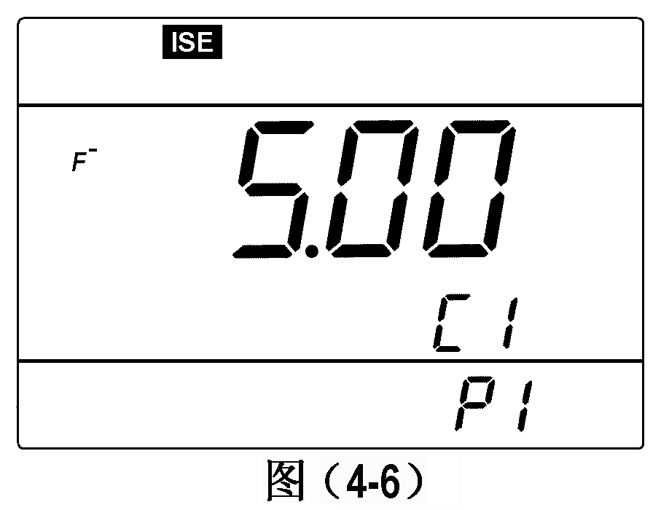
（a）按< UNIT >键选择“pF”单位，长按< MODE >键进入P1模式，LCD界面如图（4-6）所示，“ ”表示第一种溶液设置。
（b）按< UNIT >键数字移位并依次闪烁，按< ▲ >或< ▼ >键改变数字大小，将数字设定为“5.50”。
（c）按< ENTER >键确认以上操作并进入“C2”设置模式，界面如图（4-7）所示，“ ”表示第二种溶液设置，按以上（b）条相同的操作，将数字设定为“3.50”， 按< ENTER >键确认并返回测量模式。
4.5.2.2. 以mol/L为单位时的校正溶液设置（以C1 = 2.00×10⁻⁴ mol/L、C2 = 2.00×10⁻² mol/L为例）：
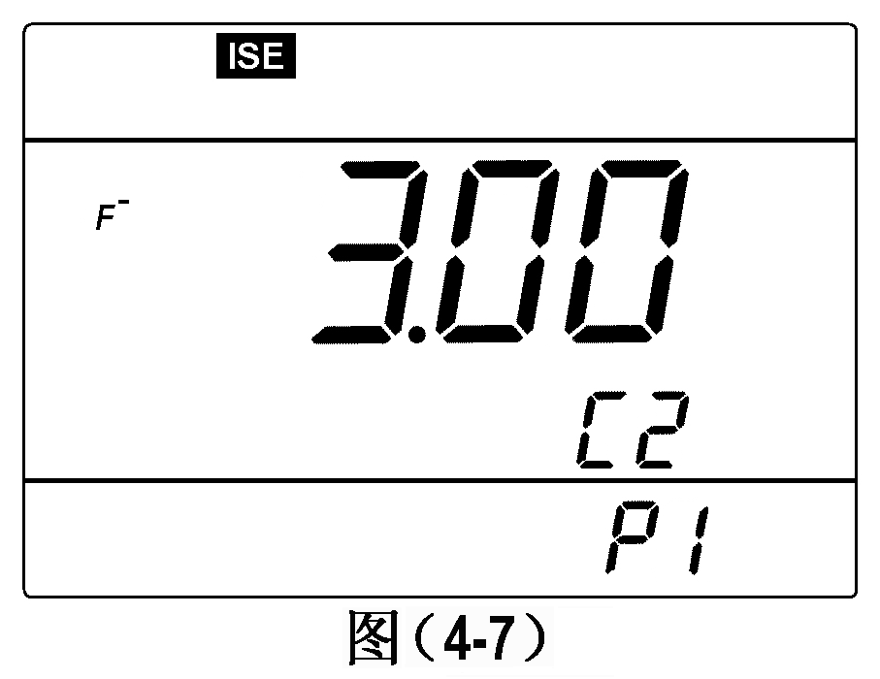
（a）按< UNIT >键选择“mol/L”单位，长按< MODE >键进入P1模式，LCD界面如图（4-8）所示，“ ”表示“10⁻⁵ ”，“ ”表示第一种校正溶液；

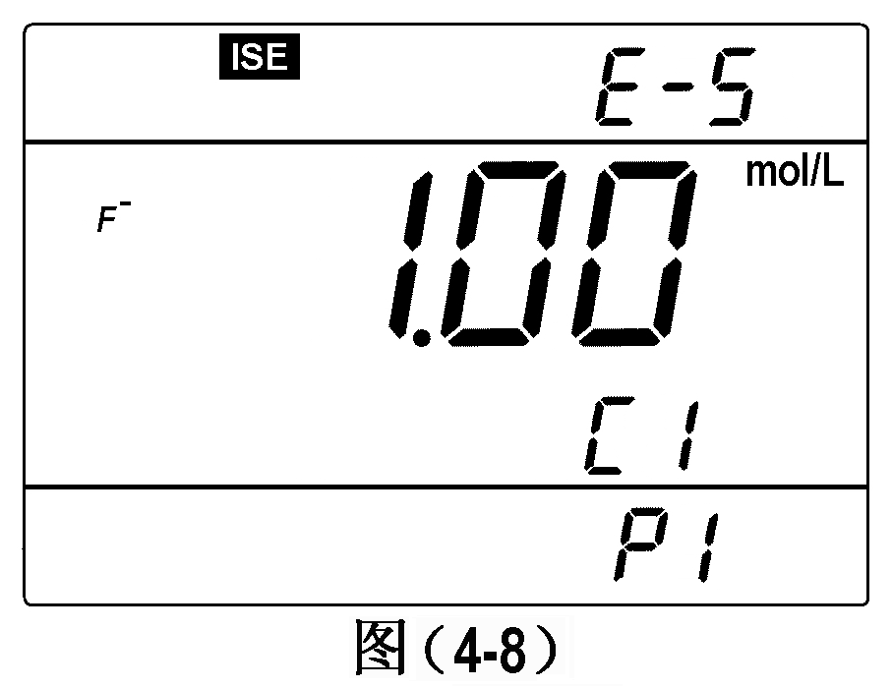
（b）按< UNIT >键使数字和“ ”移位并依次闪烁，按< ▲ >或< ▼ >键改变数字大小。将主显示区数字设定为“2.00”，将指数设定为“ ”；

（c）按< ENTER >键确认以上操作并进入“C2”设置模式，LCD界面如图（4-9）所示，“ ”表示第二种溶液设置；
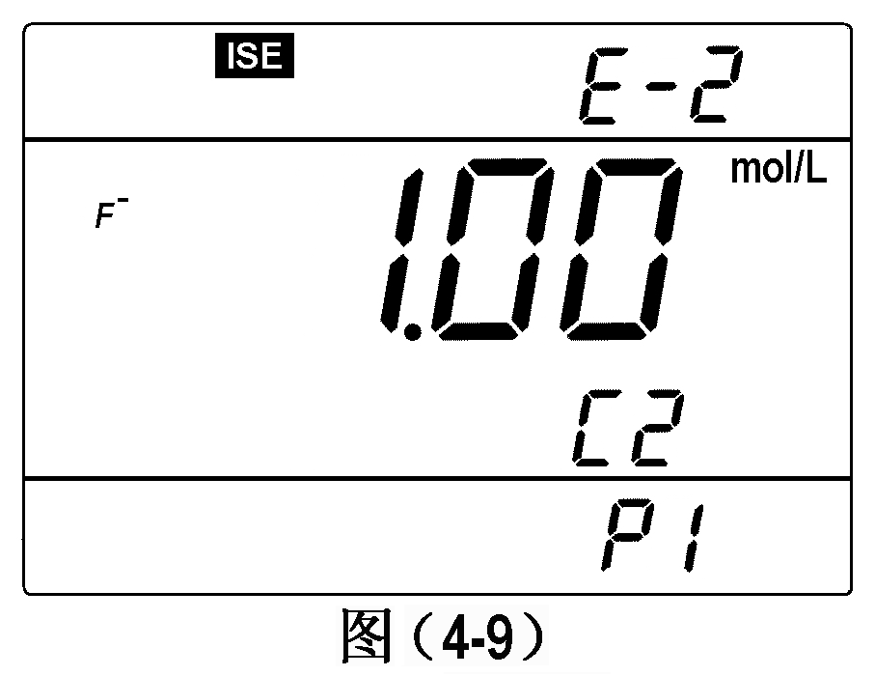
（d）按上述（b）条相同的操作，将主显示区数字设定为“2.00”，将指数设定为“ ”，按< ENTER >键确认并返回测量模式。

（e）出厂设置为C1= pF 5.00，C2= pF 3.00。
4.5.3. 定时测量时间设置（P2）
（a）在P1模式下短按< MODE >键，进入P2模式，见图（4-10）。
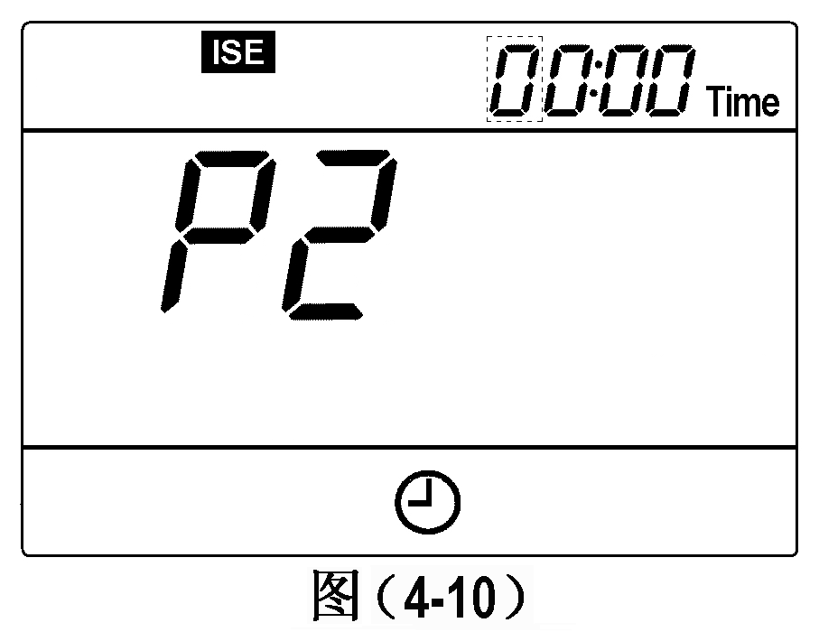
（b）按< UNIT >键，“ ”依次闪烁并右移，在数字闪烁时按< ▲ >或< ▼ >键修改大小。
（c）按< MODE >键进入下一项参数设置或按< ENTER >键确认并返回测量模式。
（d）出厂设置为0秒。
注意：格式“ ”中“：”前的数字表示分钟，最大可设置为99；“：”后的数字表示秒，最大为59。设置了定时测量模式后，LCD显示“ ”图标。
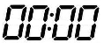
4.5.4. 温度单位℃/℉设置（P3）
（a）P2模式下短按< MODE >键，进入P3模式，见图（4-11）。
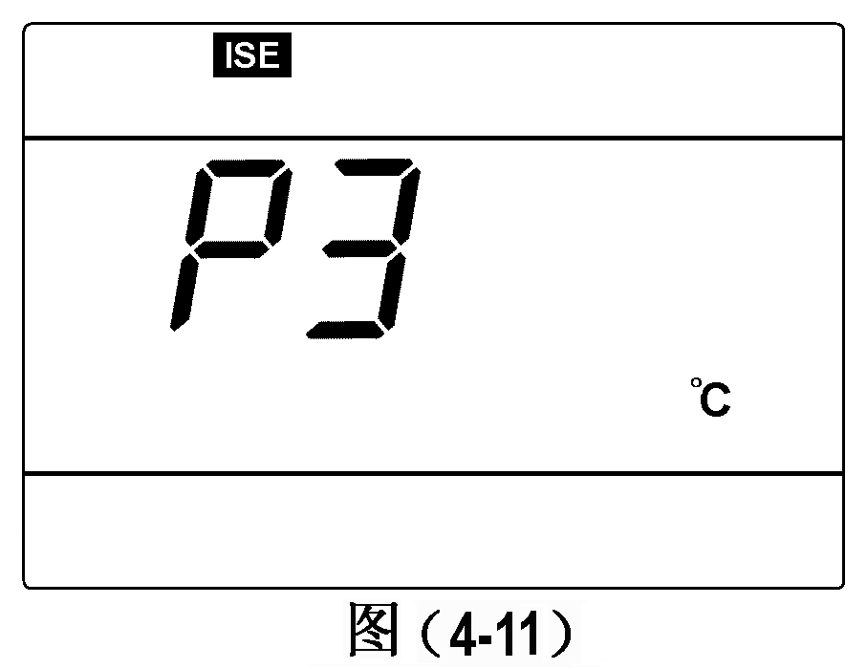
（b）按< ▲ >或< ▼ >键可选择温度单位℃或℉。
（c）按< MODE >键进入下一项参数设置或按< ENTER >键确认并返回测量模式。
4.5.5. 日期设置（P4）
（a）在P3模式下短按< MODE >键，进入P4模式，见图（4-12）。
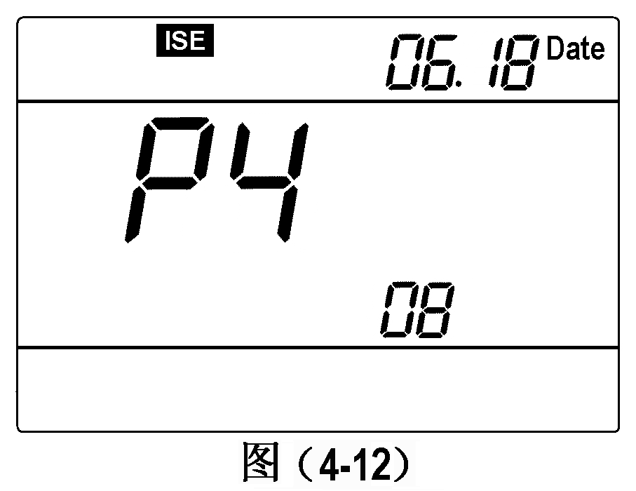
（b）按< UNIT >键，数字闪烁并右移，在数字闪烁时按< ▲ >或< ▼ >键修改大小。日期设置右上角是月—日，右下角是年。
（c）按< MODE >键进入下一项参数设置或按< ENTER >键确认并返回测量模式。
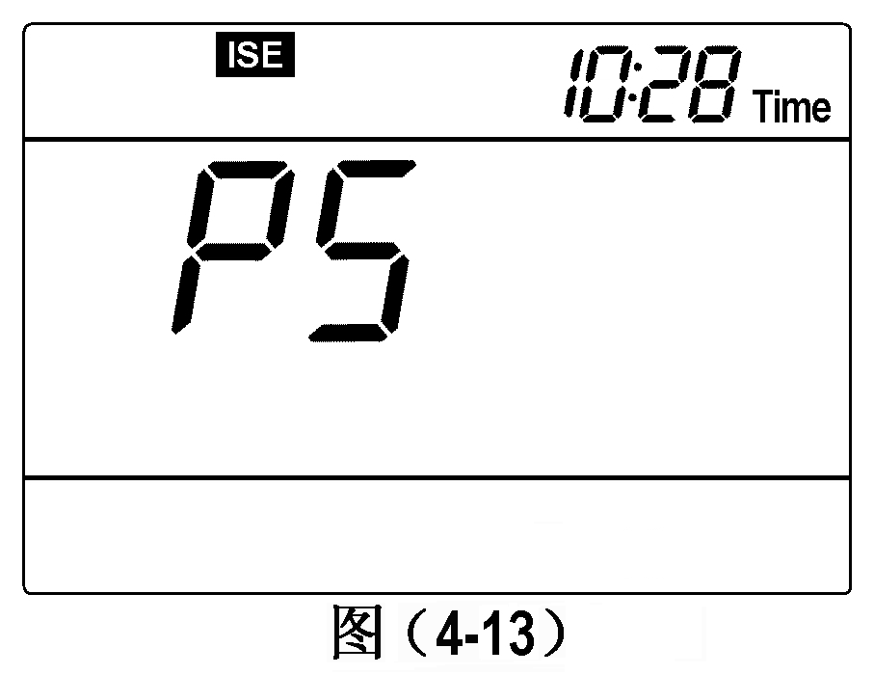
4.5.6. 时间设置（P5）
（a）在P4状态下短按< MODE >键，进入P5模式，见图（4-13）。
（b）按< UNIT >键，数字闪烁并右移，在数字闪烁时按< ▲ >或< ▼ >键修改大小。
（c）按< MODE >键进入下一项参数设置或按< ENTER >键确认并返回测量模式。
4.5.7. 恢复出厂设置（P6）
（a）在P5模式下短按< MODE >键，进入P6模式，见图（4-14）。
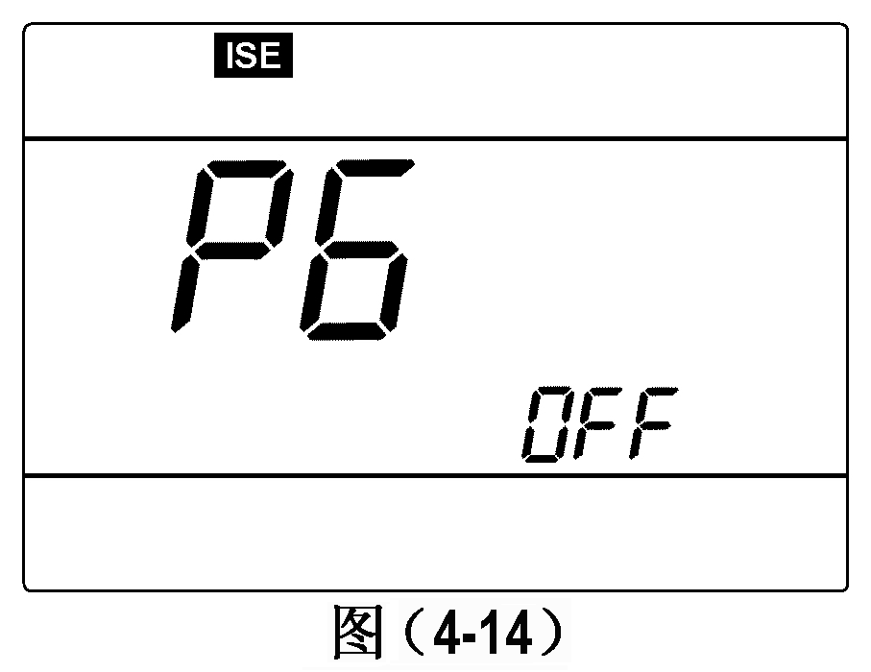
（b）按< ▲ >键选择“ ”，表示测量参数已恢复到出厂设置模式，2秒钟后返回测量模式。


5. mV测量：

5.1. 溶液测试：
5.1.1. 按< >键开机，按< MODE >键切换至 ，这是离子电极电位的测量模式。mV和温度同时显示。
ON
OFF
5.1.2. 接上离子电极，浸入被测溶液中，稍加搅动后静止放置，待“ ”出现，显示值稳定后读数，即为离子电极的电位值。
5.1.3. 如果离子电极是复合型的，只要接入“mV/ISE”插座就可以了，如果不是复合型的，还应选择合适的参比电极并接入“REF”插座，二支电极同时测试。
5.1.4. 离子电极电位测试一般应接上温度电极，并使用901型磁力搅拌器在搅拌状态下进行测试。
5.2. 参数设置：
5.2.1. mV测量参数设置一览表（表（4-2））
表（4-2）
提示符 | 参数设置项目 | 代码 | 参数
P1 | 定时测量时间设置 |  | 0~99min
P2 | 恢复出厂设置 |  | OFF-On (关闭-设置)
5.2.2. 定时测量时间设置（P1）：
请参见P14第4.5.3.条
5.2.3. 恢复出厂设置（P2）：
请参见P16第4.5.7.条

6. 901型智能搅拌器使用说明:

6.1. 技术规格：
调速范围 | （0 ~ 2300）转/分（空载）
最大工作电流 | 150mA
最大功耗 | 0.9W
工作面直径 | Ф100mm
最大搅拌容量 | 1000ml
电源 | DC6V电源适配器或AA电池4节
尺寸及重量 | （100×146×48）mm / 340 g
6.2. 功能特点：
6.2.1. 采用微处理器芯片设计，可储存转速；
6.2.2. ABS塑料外壳，透明顶盖，外形美观，轻薄小巧；
6.2.3. 可靠的防水型设计（防水等级IP54）；
6.2.4. 交直流二用，可以随身携带在野外和现场使用，以及在培养箱内使用；
6.2.5. 电池低电压报警功能（<5V时）。
6.3. 使用方法：
6.3.1. 插上DC6V电源适配器，或打开底盖装入4节AA电池；
6.3.2. 按< >键（绿色指示灯亮），表示搅拌器通电；按< ▲ >和< ▼ >键调节转速；按< RPM >键（绿色指示灯亮），搅拌器按原来储存的转速工作；再按< RPM >键，关闭储存的转速，恢复刚才调节好的转速。因此在使用中，通过打开或关闭< RPM >键，可交替实现二种转速。
ON
OFF
6.3.3. 储存转速：长按< RPM >键3 s，绿色指示灯闪烁，表示已储存该转速。下次开机后只要按< RPM >键即可出现该转速。
6.3.4. 搅拌器从零到最高转速分为100级，按< ▲ >键100次，即可达到最高转速，使用时可进行精细调节。但如长按< ▲ >键或< ▼ >键，可以快速增加或减少转速。
6.4. 注意事项：
6.4.1. 烧杯的底平面如果不平整，搅拌时会产生振动甚至无法搅拌，遇到这种情况应更换合格的烧杯。
6.4.2. 使用电池供电时，如果电压低于5V，面板下方的红色指示灯会点亮，表示原来设定的标准转速会降低，应及时更换电池。但此时搅拌器依然会工作，只是转速有些降低，按< ▲ >键可以增加转速，如果用户不在乎原来设定的标准转速的准确性，即使红色指示灯点亮搅拌器依然能够工作，直至电池电量耗尽为止。
6.4.3. 在零转速情况下，不要长按< RPM >键，否则会误设置成零转速 — 按< RPM >键绿灯不亮，转速为零，此时只要按< ▲ >键并重新设置即可。

7. 仪器成套性：
1台
1个
1台
三粒
1支
1支
1支
1个
1个
1根
1张
1份
1份
7.1. MP519型氟离子浓度计电计
7.2. 602型万向电极架
7.3. 901型智能搅拌器
7.4. B628搅拌珠
7.5. F502型氟离子电极
7.6. 6211-M型参比电极
7.7. MP500型温度电极
7.9. 9V电源适配器（仪器使用）
7.10．6V电源适配器（搅拌器使用）
7.11. RS232通讯电缆
7.12. MP519通讯软件光盘
7.13. 说明书
7.14. 简要操作指南

8. 仪器保证事项：

8.1. 仪器在正常使用条件下，自购买日起至一年内，仪器因制造不良而不能工作，可免费修理，更换零件或产品。
8.2. 除温度电极外，其他的配套电极，不属于保用期范围，但如果尚未使用的新电极发生故障，可免费修理或更换。
8.3. 以上担保不适用由于用户不正确使用、不适当维护或自行打开修理引起的损坏。

附录 氟离子校正溶液的制备

1．配制0.1mol/L (pF 1.00) 氟离子校正溶液：
1.1.将优级纯氟化钠放入称量瓶中，在（105～ 115）℃温度下干燥2h，然后放入干燥器中冷却至室温。
1.2.准确称取4.199g经过干燥的氟化钠，放入塑料烧杯中,以少量纯水溶解，转入1000ml容量瓶中，烧杯至少用纯水冲洗三次，冲洗液转入容量瓶中，再用纯水稀释至刻度，混匀。 制备好的溶液保存在聚乙烯瓶中。该溶液可保存一年。
2．氟离子校正溶液的配制：
取0.1mol/L溶液，用去离子水逐级稀释，制备（10⁻²-10⁻⁵）mol/L校正溶液。
a) 0.01mol/L（pF 2.00）氟离子校正溶液的配制：
用移液管取0.1mol/L（pF 1.00）氟离子校正溶液50.0ml，移入500ml容量瓶中，并用纯水稀释至刻度，混匀；
b) 0.001mol/L（pF 3.00）氟离子校正溶液的配制：
用移液管取0.01mol/L（pF 2.00）氟离子校正溶液50.0ml，移入500ml容量瓶中，并用纯水稀释至刻度，混匀；
c) 0.0001mol/L（pF 4.00）氟离子校正溶液的配制：
用移液管取0.001mol/L（pF 3.00）氟离子校正溶液50.0ml，移入500ml容量瓶中，并用纯水稀释至刻度，混匀；
d) 0.00001mol/L（pF 5.00）氟离子校正溶液的配制：
用移液管取0.0001mol/L（pF 4.00）氟离子校正溶液50.0ml，移入500ml容量瓶中，并用纯水稀释至刻度，混匀。
注：配制氟离子校正溶液的高纯水应符合以下要求：电导率小于1μS/cm，氟离子含量小于 4 ppb。
3．离子强度调节剂(TISAB)的配制：
称取58g氯化钠、3.48g柠檬酸三钠、量取57ml冰醋酸放入大约500ml去离子水中，并用6mol/L氢氧化钠溶液调节上述溶液的pH为（5.0 ～5.5）。溶液转入1000mL容量瓶中用去离子水稀释至刻度，混匀。制备好的溶液保存聚乙烯瓶中。使用时，氟离子校正溶液和样品溶液，与离子强度调节剂（TISAB）按 1 ：1体积比混合。离子强度调节剂 (TISAB)有不同的种类，用户可根据不同的使用情况进行选择 。

地址：上海市桂平路471号4幢3楼（漕河泾开发区内） 邮编：200233
电话：021-63362480 传真：021-64956880
网址：www.shsan-xin.com E-mail:wxmab@shsan-xin.com

